VIII многопрофильная «Уральская проектная смена»
на федеральной территории «Сириус» 9-29 января 2024

УрФУ при поддержке Министерства образования и молодежной политики Свердловской области и Научно-технологического университета «Сириус» организует и проводит c 9 по 29 января 2024 г. VIII многопрофильную «Уральскую проектную смену» на федеральной территории «Сириус». В ходе Смены 110 обучающихся 8-11 классов будут реализовывать 22 междисциплинарных проекта научно-исследовательской и инженерно-конструкторской направленности по приоритетным направлениям развития РФ.
https://schooltalents.urfu.ru/sirius2024/
Все участники Смены награждаются дипломами призёров Конкурса, которые позволяют получить 4 дополнительных балла при поступлении в УрФУ или в ФГБОУ ВО «Уральский государственный медицинский университет» Министерства здравоохранения Российской Федерации (г. Екатеринбург).

ЦИФРЫ ПО ПОДГОТОВКЕ К «УРАЛЬСКОЙ ПРОЕКТНОЙ СМЕНЕ» 2024 (на момент 24 октября 2023)
- Сбор научно-технологических запросов от индустриальных Партнеров
34 заявки = запроса
- Партнеры – 22 организации:
- Свердловская железная дорога - филиал ОАО «РЖД»
- Университет «Сириус»
- РУСГИДРО
- «Газпром трансгаз Екатеринбург»
- «Газпром трансгаз Югорск»
- «Газпромнефть-Восток»
- Снежинский физико-технический институт НИЯУ «МИФИ»
- Институт высокотемпературной электрохимии УрО РАН
- «НИКИЭТ» ГК «Росатом»
- ИВЦ ИЦЦТМ УрФУ
- МТС ДИДЖИТАЛ
- Doubletapp
- «Дворец молодежи»
- «Уральский государственный аграрный университет»
- Таджикский национальный университет
- Уральский государственный педагогический университет
- Детский технопарк Кванториум г. Ноябрьск
- «IT-куб г. Верхняя Пышма»
- «IT-куб» «Солнечный»
- «IT-куб г.Арамиль»
- «Кванториум г. Верхняя Пышма»
- IT-куб Уралмаш
- Наставники – 107 заявок:
Представители организаций Партнеров:
Южно-Уральский государственный университет, «Томский политехнический университет», СКБ Контур, «Сбербанк», «Тинькофф Банк», Яндекс, Банк «Точка», ЭПК УрФУ, Институт химии твёрдого тела УрО РАН, Кванториум СвЖД филиала ОАО «РЖД», Свердловская дирекция управления движением ОАО «РЖД», компания «Aic».
- Конкурсный отбор участников на Смену – 339 заявок

ИСТОРИЧЕСКИЕ ДАННЫЕ 2017-2023 гг.
- Вовлеченность аудитории: 56 664 школьников
- Количество наставников: 208 чел. из университета, 58 чел. из бизнеса
- Отбор школьников: 4 246 заявок подано, 1 854 прошли заочную экспертизу, 1 288 прошли очный отбор
- Дальнейшее развитие проектов: 37 рабочая группа с ВУЗами и предприятиями, 21 выставка, 7 победителей конкурсов и соревнований

Практика «Школы талантов УрФУ» в 2022 г. внесена в Базу данных лучших практик в номинации «От профессионального выбора к успешной карьере» Национального агентства развития квалификаций.
https://bc-nark.ru/best/our/66651/

ИНФОРМАЦИЯ ПО ПОСЛЕДНЕЙ «УРАЛЬСКОЙ ПРОЕКТНОЙ СМЕНЕ» В СИРИУСЕ (ЯНВАРЬ 2023)
- 16 секретов производства (ноу-хау) оформлено по 16 реализованным проектам (распоряжение «О введении режима коммерческой тайны в отношении сведений, составляющих секрет производства для обеспечения конфиденциальности»)
- 5 проектов отобраны для работы в стартап-студии УрФУ

БЮДЖЕТИРОВАНИЕ ПРОЕКТА
Участие в Смене для обучающихся бесплатное. Оплата расходов, связанных с проведением Смены (организация размещения и питания участников Смены, организация трансфера, организация досуговой и спортивной программы для участников, организация экскурсионного обслуживания, предоставление помещений и оборудования), а также, проезд участников по маршруту: Екатеринбург (аэропорт Кольцово) – Сочи (Omega Sirius Hotel) – Екатеринбург (аэропорт Кольцово), осуществляется за счет средств бюджета Свердловской области.
Участие в Смене наставников, научных руководителей проектов и организаторов осуществляется за счет средств УрФУ.
Командировочные расходы приглашенных лиц и экспертов производятся за счет средств командирующей стороны.

- Партнер – промышленное предприятие, научный институт, образовательное учреждение, представитель бизнеса и иные организации, имеющие научно-технологический запрос, требующий изучения, проведения научно-исследовательских работ и решения.
- Проектная команда – научно-исследовательский коллектив, состоящий из 4–6 участников, разрабатывающий и реализующий научно-технологический проект под руководством Наставника в рамках Смены для решения запроса Партнера.
- Участники – обучающиеся 8-11 классов государственных, муниципальных и негосударственных образовательных организаций, расположенных на территории Свердловской области, а также, обучающиеся 14-18 лет организаций среднего профессионального образования, функции и полномочия учредителя в отношении которых осуществляет Министерство образования и молодежной политики Свердловской области, успешно прошедшие Конкурс и продемонстрировавшие высокий уровень вовлеченности и способностей в сфере технического творчества, научно-исследовательской деятельности и технологического предпринимательства. Список 110 участников Смены публикуется на официальном сайте Конкурса не позднее 5 декабря 2023 г.
- Наставник, руководитель проекта – автор научно-технологического предложения, успешно прошедшего Конкурсный отбор и рекомендованного для реализации на Смене, являющийся сотрудником УрФУ, аспирантом УрФУ или студентом, осваивающим программы магистратуры, бакалавриата или специалитета в УрФУ.
- Наставник, научный руководитель проекта на Смене – руководитель проектной команды участников, представляющий УрФУ или организацию Партнера.

СХЕМА ОТБОРА ПРОЕКТА И СРОКИ
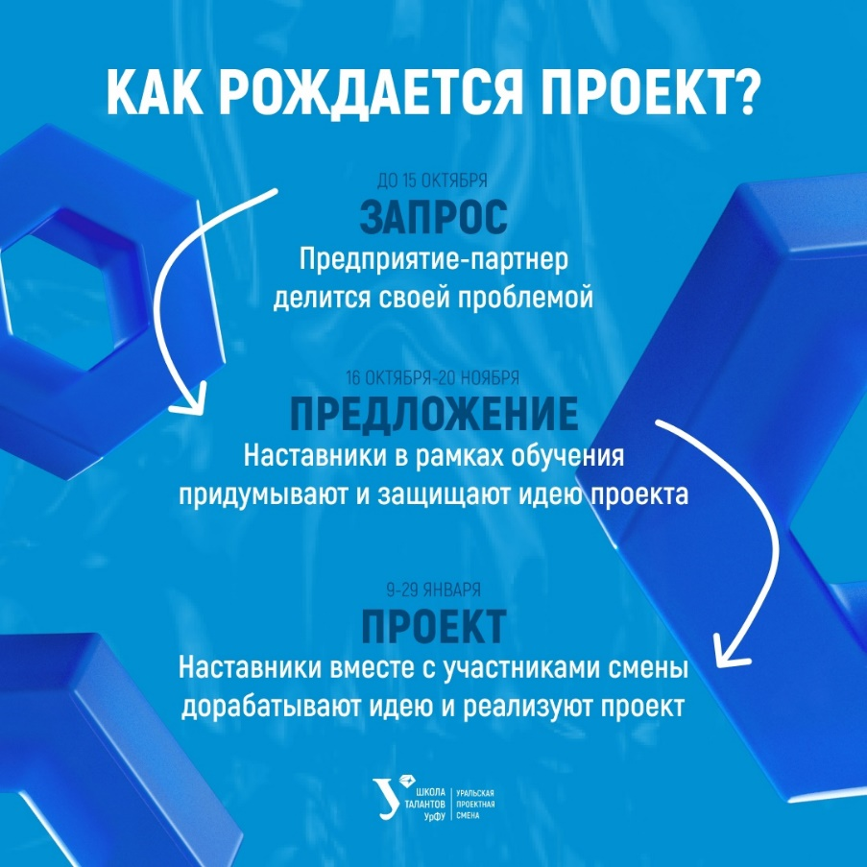
Тематические направления Конкурса формируются с учетом Концепции технологического развития РФ на период до 2030 года и соответствуют заявленным в Стратегии научно-технологического развития РФ приоритетам научно-технологического развития. Тематика научно-технологического запроса Партнера должна соответствовать одному из 5 предложенных направлений:
1. Новые производственные технологии:
Робототехника и мехатроника, Киберфизические системы, Технологии цифровых двойников, Аддитивные технологии, Промышленная экология, Биотехнологии, Технологии биоинженерии, Технологии сенсорики, Микроэлектроника и фотоника, Технологии виртуальной и дополненной реальности AR/VR.
2. Цифровые технологии:
Большие данные, Искусственный интеллект, Машинное обучение, Интернет-вещей, Распределенные реестры, Блокчейн, Информационная безопасность, Умный город.
3. Медицина будущего, Новые материалы и Химические технологии:
Генетика, Молекулярная инженерия, Управление свойствами биологических объектов, Персонализированная и превентивная медицина, Технологии здоровьесбережения, Когнитивные исследования, Природоподобные и нейротехнологии, Нанотехнологии, Функциональные материалы с заданными свойствами, Новая химия.
4. Ресурсосберегающая энергетика:
Технологии новых и возобновляемых источников энергии, Системы накопления энергии, Новые и портативные источники энергии, Водородная энергетика.
5. Архитектура неба:
Беспилотные авиационные системы, БПЛА, БВС, FPV дроны, Логистические и навигационные системы, Транспортные технологии, Технологии интеллектуальных систем управления новыми видами транспорта, Космические технологии.

